Dokumentation
Völkermord der Tito-Partisanen
1944 – 1948
Herausgeber: Österreichische Historiker- und Arbeitsgemeinschaft
für Kärnten und Steiermark, Graz
1990
Link:http://www.read-all-about-it.org/tito-partisanen/banat3.html
Überarbeitet HOG Mramorak, Gerhard Harich

Teil 1: Im Süden des Banats gab es Blutrausch ohne Grenzen
Teil 2: Im Südwesten des Banats wurde wahllos gemordet
Teil 3: Im äußersten Westen des Banats werkte die Hungersmühle

Teil 3: Im äußersten Westen des Banats werkte die
Hungersmühle

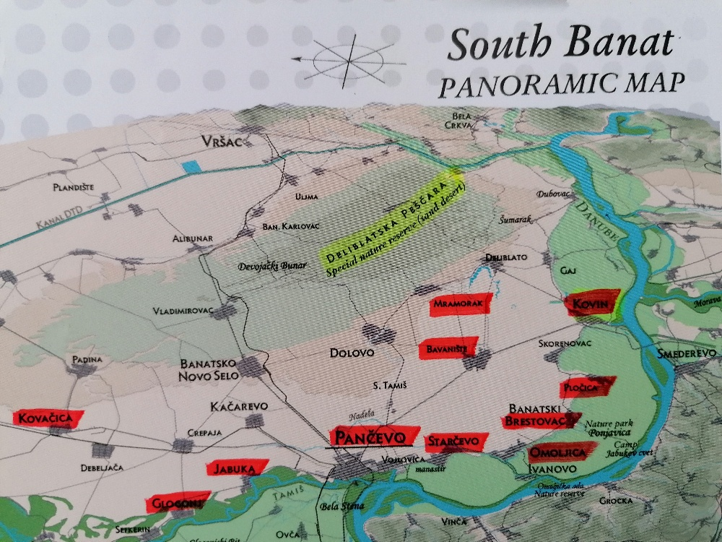
Rudolfsgnad (Knicacin)
Am linken Ufer der Theiß, dort wo diese in die Donau mündet, haben die Behörden des neuen jugoslawischen Staates im Jahre 1945 die frühere deutsche Gemeinde Rudolfsgnad zu einem besonderen großen Konzentrationslager gemacht. Die Bewohner der Gemeinde waren beim Rückzug der deutschen Truppen aus dem Banat evakuiert worden und die Siedlung selbst ist im Laufe der Kampfhandlungen teilweise auch zerstört worden.
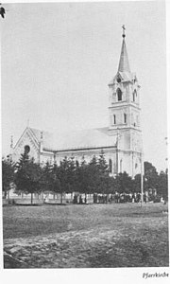 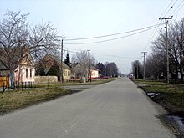
Ehemalige Kath. Kirche Hauptstraße von Rudolfsgnad
Auferstehung Jesu 1877
23.000 Volksdeutsche aus dem Banat, meist Frauen und Kinder, wurden nach der Vertreibung aus ihren Dörfern von den Partisanen im Herbst 1945 in diesen Ort gebracht und hier in den Ruinen und verlassenen Häusern von Rudolfsgnad zusammengedrängt.
Die ersten trafen am 30. Oktober 1945 hier ein. Es war die Bevölkerung von Kathreinfeld und die dort untergebrachten arbeitsunfähigen und kranken Leute aus den verschiedenen Banater Lagern.
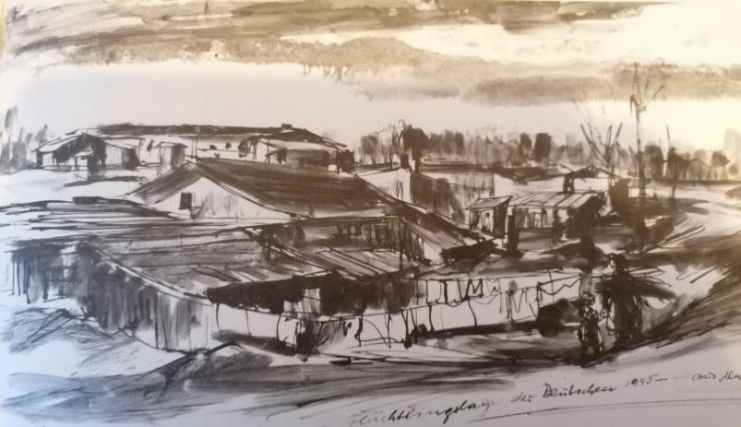 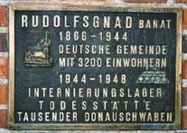
Behausungen:
Zusammengepfercht lagen sie auf dem schmutzigen Stroh, oft mehrere Familien in dem kleinen Raum.
Die Mütter und Frauen teilten sich die Nachtwache; mit einem alten Schürhaken schlugen sie nach den
Ratten, die über den Boden huschten. Der Hunger machte sie verwegen, die grauen struppigen Nager, man
konnte ihnen nicht trauen. Noch hungriger waren die Wanzen, die aus den Bretterritzen kamen, wenn der dürftige Schimmer der Kerze erloschen ist.
DIE LEIDEN DER DAHEIMGEBLIEBENEN
Am 21. November 1944 fasste der Antifaschistische Rat der Nationalen Befreiung Jugoslawiens (AVNOJ) im bosnischen Jaice den Beschluss, den Donauschwaben die Bürgerrechte abzusprechen und ihr Eigentum als Feindvermögen zu enteignen. Die Daheimgebliebenen wurden entrechtet und es begann das, was man die „Donauschwäbische Passion“ genannt hat. Es hat die Jugoslawiendeutschen besonders hart getroffen. Jeder fünfte sollte es nicht überleben. Ungarn hat es Tito nachgeahmt.
Die Endlösung der Donauschwabenfrage hat begonnen.

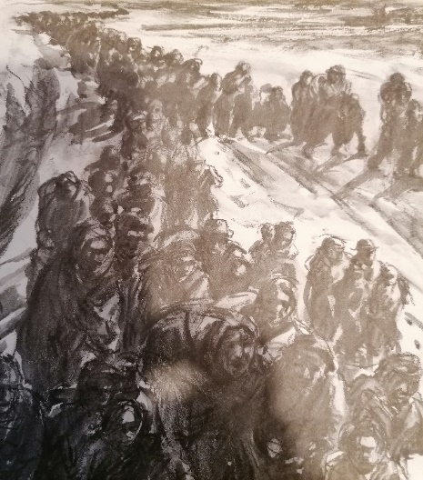
Das Bild des Künstlers Sebastian Leicht
erinnert an die Todesmärsche. Jedoch:
Das Bild ist von solcher Kraft, dass es sich ins
Allgemeine erhebt.
Das Zeitlose der Todesmärsche, das ewige Thema
Vertreibung wird fühlbar.
Die Unschuldigen sind es, die am meisten leiden!

Die Gegend ist von jedem Verkehr mit der Umgebung abgesperrt worden. Von dem Schicksal dieser Leute ist lange nichts in die Öffentlichkeit gedrungen. Niemand durfte schreiben oder Post empfangen. Kein Mensch durfte sie besuchen. Deutsche Menschen wurden hier in Massen liquidiert. Man ließ sie einfach verhungern. Schon im Laufe weniger Monate sind über 7000 gestorben.
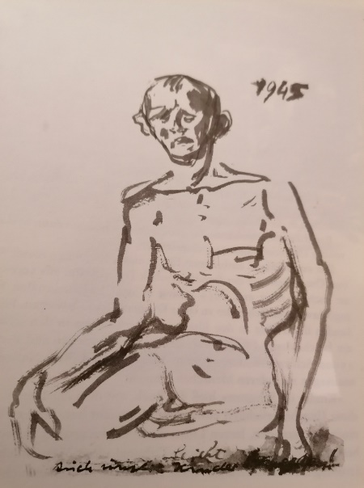
Auszug aus einem Tagebuch:
Dezember 1945
Gestern waren es 10 Dekagramm Brot, heute gab es überhaupt
kein Brot. Auch keine Suppe, nur einen Batzen „Kukruzschrot“,
ein wahres Schweinefutter. Dabei verbreitet sich Flecktyphus
mit unheimlicher Schnelligkeit.
Die Bezeichnung „Vernichtungslager“ wird allem Anschein nach
realisiert. – Soeben erfahre ich, dass unser Arzt an der Krankheit
verstorben ist. Impfung gibt es keine!
3 Tage liege ich nun schon in hohem Fieber. Schleichender Typhus
ist ausgebrochen. Draußen im Lager ist die Not aufs äußerste
gestiegen. Schon den vierten Tag weder Brot noch Suppe für etwa
13.000 Menschen. Kinder sind heute bis zu meinem Krankenbett
gekommen um Brot zu betteln. Und ich habe selbst nichts, rein nichts
zu geben. Wie bitter ist es, die hungrigen Kinder mit leeren Händen
zu entlassen!
Gerade während der kältesten Wintermonate hat man ihnen fast gar nichts zu essen gegeben. Jahre hindurch durfte niemand von auswärts Lebensmittel senden oder bringen. Im Dezember 1945 – also schon viele Monate nach dem Kriege – haben die Lagerbehörden an den vier unmittelbar aufeinanderfolgenden Weihnachtsfeiertagen vom 24. Bis 27. Dezember überhaupt keine Nahrung ausfolgen lassen. Im Monat Januar 1946 erhielten sie insgesamt im ganzen Monat pro Kopf nur 7 dkg Salz und 223 dkg Maisschrot. Es waren dies meist mit den Kolben zusammengeschrotete Maiskörner, wie sie üblicherweise früher den Schweinen verfüttert wurden. Kein Fettstoff, kein Brot, überhaupt sonst gar nichts. An vielen Tagen und einmal sogar auch an fünf unmittelbar aufeinanderfolgenden Tagen wurde in diesem Monat über-haupt keine Nahrung, also auch nicht einmal Mais ausgegeben. Im Monat Februar 1946 betrug die Gesamtnahrungsmenge, die an einzelne Menschen in diesem Lager ausgefolgt wurde, überhaupt nur 220 dkg pro Person und befand fast nur aus gewöhnlichem Maisschrot. Auch die kleinen Kinder und deren stillende Mütter bekamen nicht mehr und nichts anderes. Brot hat es schon vom November 1945 angefangen bis Juli 1946, also acht Monate hindurch, überhaupt keines gegeben, ebenso Salz.
Familiäre Anmerkungen:
Meine Mutter Barbara Harich, geb. Hittinger, war mit ihrer Mutter und der Oma, sowie ihren 5 Geschwistern auch in Rudolfsgnad interniert. Der älteste Bruder war als Soldat im Krieg. Der Vater wurde am 20. Oktober 1944 auf dem Schinderacker in Bavaniste von den Partisanen auf brutale Art und Weise grausam erschossen. Sie wurden aus dem Haus getrieben und in Viehwagons nach Rudolfsgnad gebracht. Die jüngste Schwester Elisabeth war damals 1 Jahr und 3 Monate alt. Sie ist am 16.02.1947 im Lager Rudolfsgnad grauenvoll verhungert und gestorben. Solche Schicksale gab es leider viel zu oft!
Über die Verhältnisse in Rudolfsgnad berichtet eine Frau, die mit den Ersten nach Rudolfsgnad kam, folgendes:
„Wer auf Arbeit war, sich dort irgendwas zu essen ergattern konnte und sich versucht fühlte, den kostbaren Schatz eines Stückchen Brotes ins Lager hineinzuschmuggeln, bekam Prügel und wurde eingesperrt. Als Arrest dienten Keller, dann Zimmer mit vermauerten Fenstern und im Sommer auch Dachböden. Wer darin eingesperrt war, bekam nichts zu essen und nichts zu trinken. Im Sommer waren die heißen Dachböden als Arreste besonders gefürchtet. Die dort herrschende Hitze und der damit verbundene Durst konnten Menschen wahnsinnig machen. Die ersten Opfer des Hungers waren die Hunde und Katzen des Ortes. Als im Winter 1945/46 das Hungern seinen Anfang nahm, verschwanden zuerst diese Haustiere. Alle anderen hatten die Partisanen unter ihre ‚Verwaltung genommen, so dass den Zehntausenden hungernder Menschen nichts anderes übrigblieb, als nach diesen Tieren zu greifen, sie zu schlachten und mit ihrem Fleisch den Hunger zu stillen. Wenn eine Katze irgendwo im Orte auftauchte, wurde sie gleich von vielen verfolgt, gefangen, geschlachtet und aufgegessen. So hat sich einmal eine Katze in das Haus verirrt, in dem ich mit meinen Angehörigen wohnte. Weil wir im Haus soviel Mäuse hatten, band ich sie mit einer langen Schnur an. Als ich einmal kurz weg war, hatte sie sich losgerissen und war verschwunden. Ich ging sie in die Nachbarhäuser suchen. Schon als ich in das erste Haus kam, sagte man mir dort, dass sie schon geschlachtet und abgezogen sei und auch schon koche.
Es wurden auch überall die Schnecken gesammelt und genossen und auch Kleepflanzen, wo immer sie noch wuchsen, ausgerupft und als einzige grüne Kost gegessen. Obwohl das Verlassen des Lagers auch noch zu Beginn des Jahres 1948 unter Androhung der Todesstrafe verboten war, sind oft Mütter, die den Hungertod ihrer kleinen Kinder nicht erleben wollten, zur Nachtzeit durch die dichte Reihe der Wachposten geschlichen und haben Kleider der im Lager gestorbenen Angehörigen in serbische und ungarische Nachbarortschaften gebracht und dort gegen Lebensmittel eingetauscht.
Viele, viele solcher Mütter wurden auf der Rückkehr ins Lager von den Posten erschossen und später mit fürchterlichen Verletzungen als Leichen in irgend einem Graben aufgefunden.
Im Frühjahr 1946 wurde wieder in der Lagerküche gekocht. Es war jetzt Suppe mit Erbsen und Gerste. Auch Schrot gab es etwas mehr. Im Frühsommer gab es auch reife Maulbeeren. Die Leute mussten auch wieder auf die Arbeit gehen. Sie waren aber meist so matt, dass sie kaum die Beine heben konnten. Wenn man sich nach langer Zeit beim Essenfangen mit Bekannten traf, hat man sich oft gar nicht gleich erkannt, so verändert sahen die Leute aus. Nicht nur, dass die lumpigen Kleider sie entstellt hätten, es waren auch alle so abgemagert, dass sie vollkommen entstellt waren. Etwa 8000 waren zu diesem Zeitpunkt schon gestorben, es wurden aber immer neue, die arbeitsunfähig oder krank geworden waren, aus den Lagern nach Rudolfsgnad gebracht, sodass noch immer gegen 2000 Menschen in dem Ort beisammen waren. In Zeiten, wo es im Lager nichts Gekochtes zu essen gab, versuchten viele selbst zu kochen. Wenn hier vom Kochen die Rede ist, so war das ein solches besonderer Art. Man hat schon davon gehört, dass Kinder, um ihren hungrigen Magen zu füllen, zuweilen auch schon Sand gegessen haben. So ungefähr verhielt es sich auch mit dem Kochen im Lager. Es wurden Besenreisig, Brennessel, Kräuter und andere einigermaßen genießbare Grasblätter gesammelt und gekocht. Das alles war etwas, womit man das gefasste Quantum des Maisschrotes etwas vergrößern und den vor Hunger knurrenden Magen mit etwas, wenn auch meist nähr- und nutzlosem Zeug, beschäftigen konnte. Wenn ein Stück Vieh verendete, sind bis zu tausend Menschen in das Haus gekommen, wo der Pferde- und Kuhkadaver lag, um sich ein Stück Fleisch loszuschneiden. Mit Messern ausgerüstet, drängten sie sich um den Kadaver herum, um an die Reihe zu kommen. Es trug sich einmal zu, dass ein Mutterschwein beim Austreiben der Schweineherde auf der Straße verwarf. Die toten Ferkel waren kaum einige Minuten gelegen und das Mutterschwein noch kaum entfernt, als die toten Ferkel schon weggetragen, gekocht und aufgezehrt wurden. Nicht selten sind dann auch diejenigen, die solches Fleisch genossen, davon krank geworden und manchmal auch gestorben. Um die von den Partisanen weggeworfenen Schalen von Melonen rauften sich Hunderte von Kindern und aßen sie gierig in ihre hungernden Mägen. Solche Genüsse hatten meist keinen anderen Wert, als dass sie dem hungernden Magen etwas zu verdauen gaben, aber meist auch zu Durchfall, Ruhr und dergleichen führten. Was Menschen allein an Durchfall gelitten haben, ist unbeschreiblich. Jeder war einmal, wenn er nicht auch öfter, von dieser Krankheit längere Zeit befallen. Er spülte in der Regel noch den letzten Rest an Kräften weg und wer nicht an Schwäche gestorben ist, wurde bald das Opfer irgendeiner anderen Krankheit, die sich in seinem Gefolge einstellte. Täglich starben 50 und mehr Personen Von Durchfall einmal befallen, gab es davon nur selten noch eine Erlösung. Manche hatten ihn monatelang und, in einem stärkeren Masse Befallene, oft auch ein halbes Jahr und länger. Dann aber waren die Kräfte in der Regel dahin, der Körper ausgelaugt und der Tod nahe.
Ungeheuer groß war die Zahl derer, welche an Durchfall zugrunde gegangen sind, denn die wenigen Nahrungsmittel, welche sie bekamen, wurden lange Zeit hindurch wie den Schweinen in rohem Zustande verabreicht. Durch Monate hindurch bekamen sie überhaupt keine gekochte Nahrung, denn für die Deutschen war kein Brennmaterial zum Kochen vorhanden. Jeder musste sich helfen, wie er konnte, oder zugrunde gehen. Gleichzeitig aber wurden die Frauen und selbst Kinder unter zehn Jahren täglich in langen Kolonnen schon beim Morgengrauen auf Zwangsarbeit getrieben. Sie mussten vielfach im Walde Holz machen. Dieses Holz aber wurde von den Lagergewaltigen nach auswärts geliefert. Den Lagerleuten selbst aber war es streng verboten, für sich selbst Holz zu sammeln, um sich zum Kochen Feuer machen zu können. Viele, die beim Holzsuchen angetroffen wurden, sind sogleich erschossen worden.
Wozu diese Not an Brennmaterial und zu welchen Einfällen sie Veranlassung bot, erkennt man am besten daran, dass sich die Leute in der Nähe der Kuhherde aufzuhalten bestrebt waren, und wenn eine Kuh mistete, sich gleich daran machten, den frischen Mist aufzuklauben, daraus kleine Ballen zu machen, um ihn trocknen zu lassen und im Winter als Brennmaterial zu verwenden. Die ganzen Winter hindurch wurde nämlich nichts zum Heizen ausgefolgt und wer sich nichts beschaffen konnte, musste Tag und Nacht in der Stube frieren.
Jedes Blatt und jedes Gräschen wurde im Sommer gesammelt, getrocknet und im Winter als Brennmaterial verwendet. Es trug sich zu, dass beim Düngerfahren einmal eines der Pferde nicht mehr ziehen wollte. Der Fuhrmann band die Pferde los, um sie in den Stall zu führen und ließ den Wagen auf der Straße stehen. Bis er mit anderen Pferden wieder zurückkam, hatten die Leute den ganzen Dünger weg- und in ihre Quartiere getragen, um ihn als Brennmaterial zu verwenden.
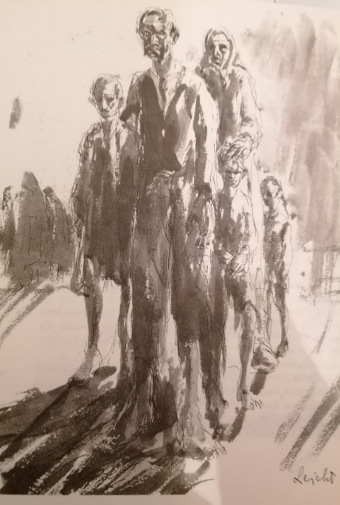
Hungerödem, Flecktyphus rafften zweitweise Menschen nur so weg. Während der Hunger den Körper so vieler Tausender Menschen schwächte und ihre Widerstandskräfte zermürbte, bereiteten sich zweitweise Typhusepidemien aus, die jedes vorstellbare Ausmaß auch abnormaler Verhältnisse übertrafen. Diphtherie desgleichen. Einmal eingerissen, verfielen diese gefährlichen und ansteckenden Krankheiten Kinder und Frauen in Massen. Nur selten ist hie und da eines wieder genesen. Aber auch andere Krankheiten gab es, die im Lager in einer seltenen Häufigkeit auftraten. Eine solche war vor allem die Wassersucht. Es muss auf die Ernährung zurückzuführen gewesen sein, dass dieser an sich seltenen Krankheit so viele Menschen anheimgefallen sind. Sehr viele Lagerinsassen erkrankten auch an Skorbut. Es war eine äußerst häufige Erscheinung, dass die kleinste Hautverletzung nicht mehr heilen wollte, sich als Wunde immer mehr ausbreitete. Dieser gesundheitliche Zerfall war häufig mit eitrigen Ausschlägen und Geschwüren gepaart. Es war weine Plage, die oft Ausmaße annahm, dass sie den Tod herbeiführte. Meist waren es Frauen und Kinder – die Männer waren größtenteils schon vorher erschossen worden – die Anfang 1946 in Massen zugrunde gegangen sind. Das Ende dieser Menschen war fast immer das gleiche: es schwollen ihnen die Füße an, das Gesicht quoll auf und nach einigen Tagen trat der Tod ein.
Die Hunger- und Todeslager, die Titos
Exekutivorgane 1945 für ihre vormaligen
Mitbürger einrichteten, waren nichts anderes als mit Menschen
vollgepferchte donauschwäbische Dörfer.
In die Leidensgeschichte Jugoslawiendeutschen sind
eingegangen die Namen: Gakowo, Jarek, Kruschiwl, Semlin,
Rudolfsgnad, Molindorf, Kerndija, Syrmisch-Mitrowitza.
Hier verhungerten sie ab April 1945; hier starben die Kleinsten,
hier wurden sie vom Flecktyphus hingerafft, weil sie sich nicht
gegen die Läuseplage wehren konnten, vom Hunger geschwächt,
ohne Seife und bei spärlichster Brennholzzuteilung.
So starben von Dezember 1945 bis März 1946 z.B. in Gakowa
täglich 30 – 40, manchmal sogar 50 Menschen.
„Die Familie vor dem Nichts“
So meinte der Künstler Sebastian Leicht
einmal mit leiser Stimme, als er seine Zeichnung betrachtete.
.
Zum Hunger gesellte sich die Läusepflege. Reinigen konnte sich niemand. Seife gab es keine. Im Winter konnte die Wäsche nicht gewaschen werden, weil alle meist nur das besaßen, was sie am Leibe trugen und die Wäsche im Winter nicht schnell genug wieder getrocknet wäre. Das kann man sich in der heutigen Zeit gar nicht mehr vorstellen.
Im Sommer trockneten die Brunnen aus und an die Bega oder Theiß durfte niemand Wasser holen gehen. Wie satanisch dieses Regime ausgedacht war, zeigt am besten die zynische Begründung dieses Verbotes, „dass die Schiffe nicht mehr fahren könnten, wenn man aus den Flüssen so viel Wasser schöpfen würde.“
Eine Krankenschwester berichtet darüber folgendes:
„Ich ging einmal vorbei, öffnete die Tür und sah die armen, ausgezehrten Knochenskelette von Kindern dort liegen: ihre Hemdchen – ein einziger zerrissener Fetzen, zugedeckt mit den Lumpen ihrer Kleider. Täglich starben ihrer 30 und mehr. Jeden Tag fuhr ein Bauernwagen von einem dieser Kinderheime zum anderen und lud die toten Kinderauf. Ihre halbnackten, nur noch aus Haut und Knochen bestehenden, ausgezehrten Körper wurden herausgetragen und wie Holzscheite auf dem Wagen aufgeschichtet und dann hinaus zum Totenloch gefahren. Dort wurden sie zu den anderen Toten hineingeworfen und am Abend mit Erde zugedeckt. Wenn man auf der Straße einem solchen Wagen begegnete, wusste man nicht, sollte man weg- oder hinschauen – es zerbrach einem so oder so das Herz.“
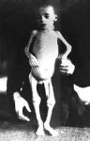
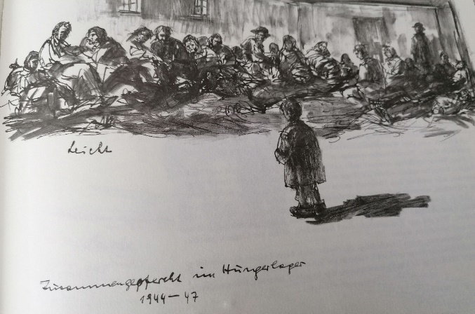
KINDER IM SCHATTEN
40.000 donauschwäbische Kinder waren 1945 völlig oder vorübergehend verwaist. Ihre Eltern waren entweder tot oder nach Russland zur Zwangsarbeit verschleppt. Diese Kinder kamen mit ihren Großeltern oder mit anderen Verwandten in die Hungerlager.
Rund 20.000 überlebten das erste Jahr und wurden dann in staatliche jugoslawische Umerziehungsheime eingewiesen.
Die aus Russland entlassenen Eltern und Verwandten dieser Kinder begannen von Österreich und der Bundesrepublik Deutschland aus verzweifelt nach ihnen zu suchen. Aber erst 1959 gelang es dem Internationalen Roten Kreuz, die jugoslawischen Behörden zu einer Kooperation zu bewegen.
5000 Kinder fanden ihren Weg zu den Eltern und Verwandten in den westlichen Ländern – ein bescheidener Erfolg im Zeitalter der Humanität und der Menschenrechte. 15.000 Schwabenkinder wurden slawisiert und ihrer Nationalität entfremdet, sozusagen zu anderen Menschen gemacht.
„Kinder im Schatten“ hieß das Buch, mit dem Adalbert Karl Gauss 1950 auf diese Ungeheuerlichkeit aufmerksam gemacht hat. Bei Sebastian Leicht steht das Kind in einem isolierenden, leeren Licht, im Rock des großen Bruders und in den Schuhen der Mutter, wie vor einem Tribunal ohne Menschlichkeit. Die auf ihrem Strohlager zusammengepferchten Lagerleute kennen es nicht.
:
Es dauerte nicht lange, da fuhren die Partisanen vor den Kinderheimen mit Lastwagen vor und luden die Kinder alle auf. Die Kinder und die Erwachsenen ahnten, dass die Kinder fortgeführt werden sollten und weinten und schrien. Die einen, weil sie trotz ihres Elends aus dem Ort nicht fortwollten, wo sie doch einen Großvater oder Bekannten in ihrer Nähe wussten, die anderen, weil sie nach dem Bisherigen auch für die Zukunft und das Schicksal der Kinder nichts Gutes mehrerwarten konnten. Alles Schreien, Weinen und Wehklagen half nichts. So wie ein Lastwagen voll war, fuhr er weg. Insgesamt sind etwa 750 Kinder an einem einzigen Tagspurlos verschleppt worden. Allgemein war man der Ansicht, dass die Kinder nach Russland geschafft würden. Viele alte Großmütter und Großväter konnten den Verlust ihrer Enkelkinder nicht mehr übers Herzbringen. Sie erhängten sich oder sie sprangen in die Theiß, um an das viele Leid, das sie inzwischen erleben mussten, nicht mehr denken zu müssen. Bei den Enkelkindern konnten sie nicht mehr sein und so schien ihnen das Weiterleben ohne Zweck, zumal es nur mehr aus Leid und Hunger bestehen konnte. Später hörte man, dass die Kinder in serbische Orte gebracht wurden, wo sie in Erziehungsheimen und bei Privaten untergebracht und zu serbischen Kommunisten erzogen wurden.
Die toten Deutschen durften nicht im Friedhof begraben werden. Wie das verreckte Vieh wurden sie an einem abseits gelegenen Platz außerhalb des Lagers auf der sogenannten „Teletschka“ eingescharrt.
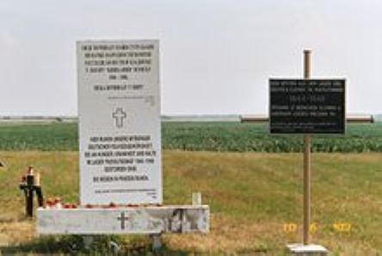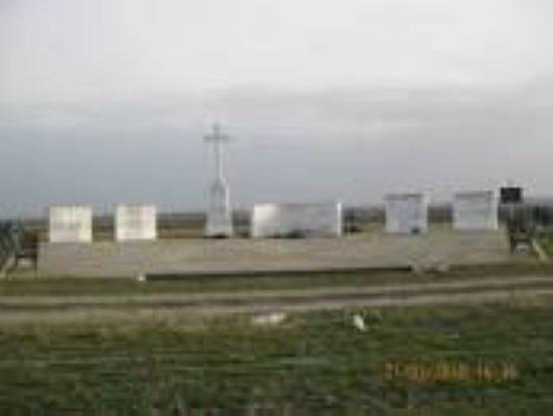
Es wurden dort schon immer im Voraus lange Laufgräber gezogen. Täglich fuhr ein Bauernwagen fast ununterbrochen durch das Dorf und sammelte in den Häusern, in denen jemand gestorben war, die Toten. Sieben bis acht lud er jedes Mal auf und führte sie dann in das Massengrab des Tages. Jeder Tag hatte so ein Massengrab. Wer einmal einem solchen Wagen begegnete, dem blieb das Herz stillstehen, so ein Anblick war es, halbnackte Menschen mit ihren zu Skeletten abgemagerten Gliedern wie Holzscheite auf einem Bauernwagen liegen zu sehen und zu wissen, dass er tagaus, tagein und wahrscheinlich so lange durch diese Straßen fahren wird, solange auch nur ein einziger dieser Tausenden von Menschen lebt, die sich in diesem Ort befinden. Tags darauf kamen die neuen Toten dazu, und wenn ein Graben der ganzen Länge nach voll war, kam der nächste an die Reihe. An einem Tag des Monats Januar 1946 waren es 113 Personen, welche auf einmal auf diese Art begraben worden sind. Grabzeichen durften nicht errichtet werden. Die Mütterdurften ihre toten Kinder nicht begleiten und die Kinder nicht ihre toten Eltern. Niemand durfte wissen, wo das Grab seiner Liebsten ist.
Sobald einige tausend Lagerleute begraben waren und wieder Platz entstanden war, wurden aus den anderen kleineren Lagern, welche über das ganze Land verstreut waren, immer wieder neue Transporte mit Tausenden deutschen Frauen und Kinder hierhergetrieben, um hier auf gleiche Weise vernichtet zu werden, so dass andere Lager allmählich leer wurden und aufgelassen werden konnten. Dies dauerte bis Ende 1947 ununterbrochen so an.
In demselben Jahre sind einmal sogar aus der Untersteiermark 400 Menschen gebracht worden, die schon im Jahre 1946 von dort weggeschleppt und eine Zeitlang in einem Lager in Kroatien gehalten worden waren. Ein großer Teil von diesen waren österreichische Staatsbürger.
Die Körper der Kinder waren meist voller Krätze. Konnten sich schon Erwachsene nicht reinigen und von der Läuseplage freihalten, umso weniger waren die Kinder diesem Ungeziefer gewachsen. Von Läusen und anderem Unrat zerfressen und aufgekratzt bildeten sich an ihren Gliedern große Flächen nie heilender und immer mehr sich ausbreitender Krätze. Für die Toten gab es kein Begräbnis. Es waren Männer und Jugendliche bestimmt, die die Verstorbenen zu begraben hatten. Kein Priester durfte die Leichen einsegnen und kein Verwandter durfte ihnen das letzte Geleit geben. Anfangs konnten die Angehörigen noch kleine Holzkreuze mitgeben, die dann auch auf das Grab gesteckt wurden, später aber auch nicht mehr. Dann half man sich mit Flaschen, in die ein Zettel mit dem Namen des Verstorbenen gesteckt wurde und so dem Toten mit ins Grab gegeben wurde. Bald aber gab es auch keine Flaschen mehr.
Ärztliche Hilfe gab es keine. Wöchentlich kam ein russischer Arzt aus der Stadt, der innerhalb weniger Stunden 1000 bis 1200 Kranke besichtigte. Seine Krankenvisiten waren eine denkbar einfache Angelegenheit. Mit der Pfeife in dem Munde ging er durch die Räume in denen Kranke lagen. Nur selten fragte er jemand, was ihm fehle, untersucht oder geholfen hat er niemand. Auch sonst war die Behandlung in diesem Lager überaus unmenschlich. Täglich wurden deutsche Frauen, welche auf den Zwangsarbeiten infolge Unterernährung schwach wurden und nicht mehr arbeiten konnten, grausam und ganz unsinnig misshandelt. Auch die katholischen Priester, die in diesem Lager waren, wurden auf besondere schwere Zwangsarbeiten getrieben und roh behandelt. Wie groß der Vernichtungswille der Behörden gegen die deutschen Zivilpersonen hier war, haben sie auch dadurch bewiesen, dass sie an einem der heißesten Tage des Jahres 1946 alle deutschen Lagerleute, ungefähr 20.000 Menschen, auf die östlich des Lagers gelegene Hutweide getrieben haben. Dort mussten alle den ganzen Tag hindurch in der Sonnenglut in einem großen Haufen stehen. Man gab den Tausenden kleinen Kindern den ganzen Tag kein Wasser und niemand durfte zur Verrichtung der Not austreten. Alle mussten ruhig den ganzen Tag auf einem Platz stehen. Ein Massenaufgebot von schwerbewaffneten Partisanen ringsum aber hielt Wache und drohte, jeden zu erschießen, der seinen Platz verlässt.
Gottesdienste gab es keine und beten war verboten. Zum Spott trugen die Partisanen einmal zur Nachtzeit aus der Kirche von Rudolfsgnad alle heiligen Statuen heraus und stellten sie in der Nacht, als keiner von den Lagerleuten das Quartier verlassen durfte, mitten auf die Straße, welche durch das Lager führte, als gingen die Heiligen durch das Lager spazieren. Man verspottete so die religiösen Gefühle der deutschen Gläubigen. Tausende deutsche Kinder in diesem Lager mussten all dies ansehen. Für sie gab es keine Schule. Sie sollten keinen Herrgott kennen und keinen Lehrer haben und auch den eigenen Eltern wurden sie entfremdet. Sehr viele Kinder wussten gar nicht, wo ihre Eltern sind. Die Eltern vieler waren erschossen worden oder schon im Lager verhungert. Hunderte hatten auch keine Großeltern mehr. Nahe Verwandte oder Bekannte nahmen sich ihrer an. Eines Tages wurden die Kinderweggenommen und in dem Schulgebäude und in Gasthäuser einquartiert. Das waren dann die Kinderheime. Sie waren mit Drahtzäunen eingefriedet. Die armen und verlassenen Kinder, die vielfach schon niemand mehr anderen auf der Welt als vielleicht noch ein altes Großmütterchen hatten, standen an den Drahtzäunen und weinten. Hatten bisher doch noch Großmütter oder verwandte Frauen für sie gesorgt und ihnen hie und da noch einen am eigenen Mund abgesparten Bissen zu essen gegeben, so gab es jetzt für sie nichts mehr als die Lagerkost.
Dass der Tod von nun an in diesen Kinderheimen besonders reichliche Ernte hielt, liegt auf der Hand. Mit dem, was es zu essen gab, konnten erfahrene und erwachsene Menschen kaum etwas anfangen, geschweige diese sich selbst überlassene Kinder. Sie schliefen auf den Fußböden und hatten nur selten Stroh für ihr Nachtlager.“
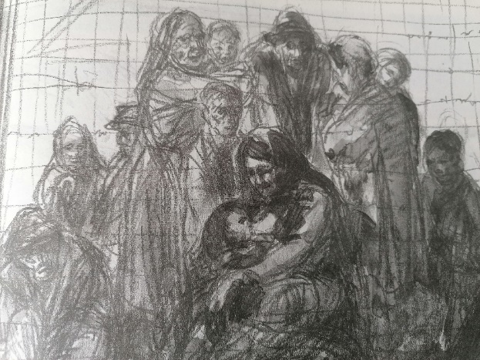
Eine Dreizehnjährige berichtet:
„Zu Fuß ging der Marsch 30 km, ein schwerer
langer Weg. Unsere Rucksäcke waren für uns
zu schwer, doch ohne sie konnten wir nicht
bestehen, weil man nichts zu essen bekam.
Spät abends kamen wir an. Wir wurden in
einen Raum getrieben, der viel zu klein war.
Wir mussten drinnen bis zum nächsten Tag
stehen bleiben. Wir waren also eingesperrt.
Für uns Kinder war dies etwas Furchtbares.
Als endlich die Nacht gewichen war, wurden wir
hinausgelassen, und wir stellten erst dann fest, was
sich alles in diesem Lager tat. Alles wimmelte von
Militär und zusammengetriebenen Kindern. Wir hatten große Angst. Man war mit uns sehr roh und grob, und alles sah so hoffnungslos aus. Noch niemals zuvor in meinem Leben habe ich so viel Angst ausgestanden wie hier in diesen Tagen.“
Hinter allem Gefühl, in der Tiefe der Seele, am unteren Rand des Bewusstseins immer die Angst ….
So meisterhaft der Maler Sebastian Leicht sein Bild komponiert, man ahnt, woher die deutsche Sprachanwendung stammen dürfte: „Ein Häufchen Elend.“
Statt dass man sie aus der Untersteiermark nach Kriegsschluss über die nahe Grenze nach Österreich gelassen hätte, wurden sie in das Sumpfgebiet der Theiß geschleppt. Nur 57 sind von diesen mit dem Leben davongekommen. Mit Ausnahme von drei Männern waren alle übrigen Frauen und Kinder. Sie mussten bis zur Auflösung aller Lager im Jahre 1948 gleich den jugoslawischen Deutschen hier leiden, kamen dann ins Kriegsgefangenenlager nach Neusatz und wurden erst am 29.März 1948 nach Österreich repatriiert. Sie wurden an diesem Tage in einen Viehwaggon verladen.
Beschwerden gegen die unmenschliche Behandlung brachten keine Abhilfe. Sie hatten vielmehr nur Nachteile für diejenigen zur Folge, welche sich beschwerten. So hatten sich einmal im Jahre 1946 drei deutsche Frauen beim Lagerkommandanten darüber beschwert, dass sie von den ihm unterstellten Organen auf brutale Weise vergewaltigt worden seien. Wutentbrannt übergab der Kommandant gleich darauf alle drei Frauen den Partisanen, die sie misshandelten, weil sich deutsche Frauen gegen slawische Partisanen wegen geschlechtlichen Missbrauchs nicht hätten beschweren dürfen. Über Anordnung des Lagerkommandanten selbst aber wurden sie überdies noch neun Tage eingesperrt und bekamen die ganze Zeit nichts zu essen. Auf diese Weise in ihrem brutalen Vorgehen gegen die Deutschen nur noch aufgemuntert. Nahmen die Misshandlungen und Erschießungen kein Ende. Es vergingen selten Nächte, dass nicht in irgendeinem Teil des Lagers auf Deutsche geschossen oder deutsche Frauen von Partisanen misshandelt worden waren. Das Gefühl der Hilflosigkeit lastete schwer auf den Gemütern. Um ihrem Leiden ein Ende zu machen begingen sehr viele Selbstmord. Großmütter nahmen ihre Enkelkinder in die Arme und stürzten sich mit ihnen in die Theiß.
Vom Frühjahr 1946 an konnten sich serbische Arbeitgeber Arbeitskräfte aus dem Lager pachten. Sie hatten für eine Arbeitskraft an die Lagerverwaltung 50 Dinar pro Tag zu bezahlen. Diese Einrichtung – sie war zwar nichts anderes als ein Sklavenhandel wie zu alten Zeiten – hat vielen Menschen das Leben gerettet. Alle rissen sich darum, einmal verpachtet zu werden.
Die Pächter waren oft serbische Freunde, die ihre Bekannten auf diese Weise für einige Zeit von dem Elend loskauften, oft aber auch sehr anspruchsvolle Ausbeuter, die sich vor dem Geschäft die so reichlich angebotene Ware genau ansahen, sie nach Muskelkraft abtasteten und sich über ihre Kenntnisse und Fertigkeiten informieren ließen. Jeder war aber froh, wenn die Wahl auf ihn fiel, denn wenn er auch oft schwer und viel hat arbeiten müssen, er konnte doch damit rechnen, sich wenigstens einigermaßen sattessen zu können. Als Sklave verkauft zu werden, war ein Glück, in tausend Fällen die Rettung des Lebens.
MENSCHENHANDEL
Morgens standen an den Toren der Lager Serben, Ungarn, Rumänen und Bunjewatzen, die einen auf der Suche nach billigen Arbeitskräften, die anderen aus Mitleid mit einstigen Freunden. Sie holten sich eine oder mehrere Personen, um sie am Abend oder am Monatsende wieder zurückzubringen. Man kaufte sich Arbeitskräfte, die Lagerkasse nahm den Kopfpreis entgegen.
Im Laufe des Jahres 1947 verlegte man die überlebenden Lagerleute in die nahe der ungarischen Grenze gelegenen Lager Gakowa und Kruschiwl, während man die elternlosen Kinder in wiederholten Aktionen sammelte und in staatliche Umerziehungsheime entführte. Gakowa und Kruschiwl wurden nun „Durchgangslager“. Offenbar auf Anordnung oder Duldung höherer Stellen stand nun das „Durchgehen“ nach Ungarn unter der Kontrolle der Lagerwachen und des Lagerkommandanten. Auch die Grenzwachen dürften informiert gewesen sein. Zu den Zeiten dieser offiziellen Flucht wurde eine nächtliche Fluchtquote von zwei- bis dreihundert Personen festgelegt. Flüchten durfte, wer das Kopfgeld erlegte, an die tausend Dinar im Durchschnitt. Als man 1948 die Lager auflöste, wurden die Zurück-gebliebenen jugoslawische Staatsbürger. Sie wurden in Arbeitslagern verlegt, wo sie ein wenig Geld verdient haben. Wer nach Österreich oder Deutschland auswandern wollte, musste sich quasi aus der jugoslawischen Staatsbürgerschaft für 12.000 Dinare freikaufen.
Um diese damals hohe Geldsumme zusammenzubringen vergingen oft mehre Jahre, so dass die Ersten Donauschwaben anfangs der 50iger Jahre ihrer „Alten Heimat“ den Rücken kehrten.
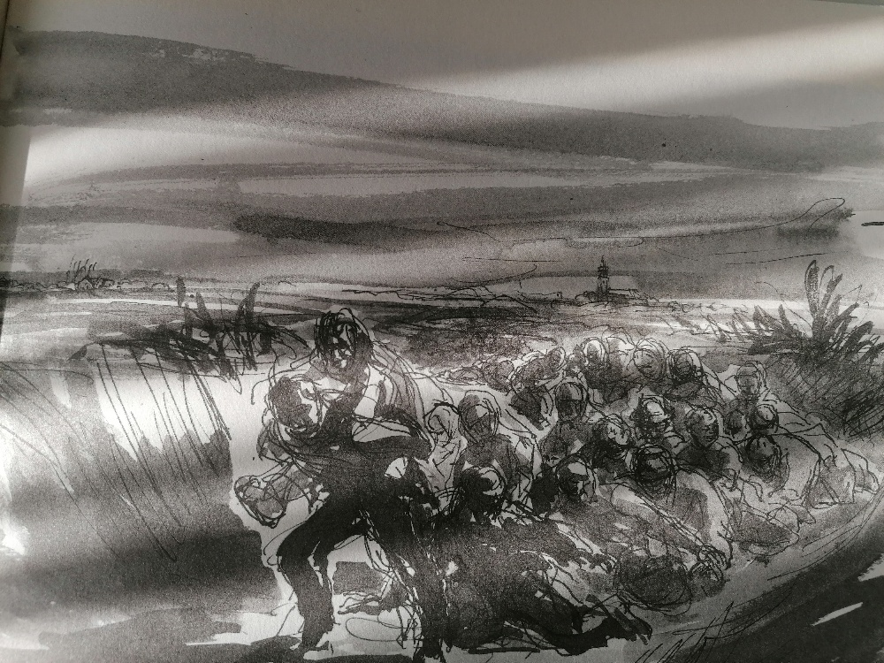
Um diese Zeit wurde der freien Bevölkerung auch gestattet, Pakete in das Lager zu bringen. Ein Haus wurde mit Stacheldraht von dem Lager abgesondert und dort konnten die Pakete abgegeben werden. Die serbischen und ungarischen Landsleute brachten von nun an ihre Bekannten, so gut sie konnten, Pakete mit Lebensmitteln und Kleidern. Sie haben manchen damit das Leben gerettet. In der Nähe des Pakethauses versammelten sich immer große Menschenmengen, die sehnsüchtig darauf warteten, ob nicht ein edler Spender auch ihrer gedachte. Immer wieder trieben die Partisanen diese Ansammlungen mit Gummiknüppeln und Gewehrkolben auseinander. Mit den Spendern der Pakete durfte niemand sprechen. Die Pakete wurden von den Partisanen geöffnet und am nächsten Tage, meist schon halb leer, den damit Bedachten übergeben.
Was diese Pakete bedeuteten, erkennt man am besten aus der Schilderung einer alten Großmutter. Sie erzählt darüber folgendes:
„Nach sehr, sehr langer Zeit bekamen wir ein Paket, in dem auch etwas Mehl enthalten war. Ich machte davon einen Teig, um für die Kinder was zu backen. Hundertmal fragten sie mich, ob es noch nicht gebacken sei, und ich die Platte mit dem heißen Gebäck herauszog, musste ich mit allen Kräften abwehren, damit sie sich an der heißen Platte nicht die Hände und mit dem heißen Gebäck nicht die Mäuler verbrannten.“
Bald trafen auch die ersten Pakete aus Amerika ein. Landsleute in Amerika hatten von dem Elend in Rudolfsgnad gehört und entschlossen sich, zu helfen. Wohl fehlte hie und da was davon, aber man bekam immerhin etwas. Soweit es Kleider waren, mussten sie auf nächtlichen Schleichwegen hinausgeschafft und gegen Lebensmittel vertauscht werden. Diese Hilfe aus Amerika, oft klein und oft nur für Tage spürbar, war das Schönste, was die Menschen in dem Lager seit Jahren erlebt hatten.
Seitens der Behörden wurde immer verkündet, dass bei den Besprechungen der Großmächte in Yalta die Aussiedlung der Volksdeutschen aus Jugoslawien nicht beschlossen worden ist. Das neue Jugoslawien habe dort vielmehr das Recht erhalten, mit seinen Deutschen zu machen was es wolle. Sie seien vogelfrei und sie hätten daher nur mehr zu arbeiten und im Lager, aus welchem sie nie mehr freigelassen würden, zu sterben. In dieser verzweifelten Notlage wandte sich im Sommer 1946 der einstige deutsche Abgeordnete, Dr. Wilhelm Neuner, der sich auch in diesem Lager befand, in schriftlichen Beschwerden, welche auf der Post eines Nachbarortes aufgegeben worden waren, sowohl unmittelbar an den jugoslawischen Staatspräsidenten als auch an die in Belgrad akkreditierten Botschafter der Großmächte. Er verlangte, dass dem ständigen Morden von unschuldigen deutschen Zivilpersonen, nur weil sie wegen ihrer Staatenlosigkeit nirgends Schutz fanden, im zweiten Jahre nach dem Kriege endlich Einhalt geboten werde. Das Lagerkommando erfuhr davon. Der Beschwerdeführer wurde am 8. August 1946 aus dem Quartier geholt und ihm nach kurzem Verhör in Anwesenheit der gesamten Lagerverwaltung wegen dieser Beschwerde das Todesurteil verkündet, das nicht durch Erschießen, sondern in der Weise vollzogen werden sollte, dass er in einen Keller zu sperren sei.
Dort ohne Nahrung so lange zu bleiben habe, bis er verhungere. In Vollstreckung dieses Urteils wurde Dr. Neuner sofort in einen kleinen, dunklen Keller gesperrt, in dem er weder stehen noch liegen konnte. Der Keller war niedrig und nass. Nach elf Tagen wurde er nach Belgrad in das Gefängnis der OZNA gebracht. In Bezug auf die Verhältnisse und Behandlung im Lager hatte diese Beschwerde nur den einen Erfolg, dass einige Funktionäre des Lagers Rudolfsgnad in andere Lager versetzt wurden und die neuen Kommandanten nach kurzer Unterbrechung in derselben grausamen Art das Vernichtungswerk fortsetzten.
Nach und nach haben die Leute angefangen zu flüchten. Oft wurden Flüchtlinge von den neuen serbischen Kolonisten auf dem Felde und den Straßen, oft aber auch an der Grenze aufgegriffen und wieder in das Lager zurückgebracht. Das dämpfte dann wieder für eine kurze Zeit die Lust zum Fliehen bei solchen, die sich darauf schon vorbereitet hatten. Wer zurückgebracht wurde, wurde meist fürchterlich misshandelt und nach einigen missglückten Versuchen waren die Leute meist schon so schwach und gesundheitlich herabgekommen, dass sie an eine Wiederholung ihrer Versuche nicht mehr denken konnten.
DIE GEDENKSTÄTTE RUDOLFSGNAD
TELESCHKA JUNI 2023
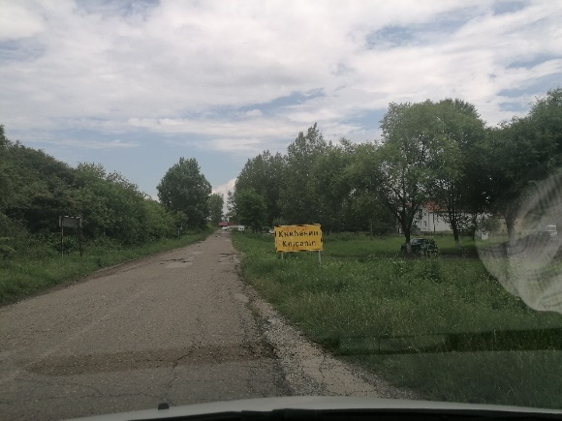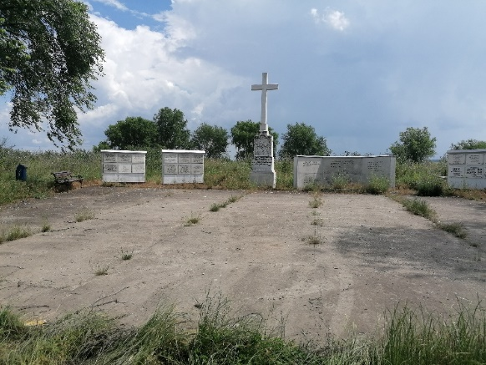
Ortseingang Rudolfsgnad (Knicanin) Verwahrloste Gedenkstätte
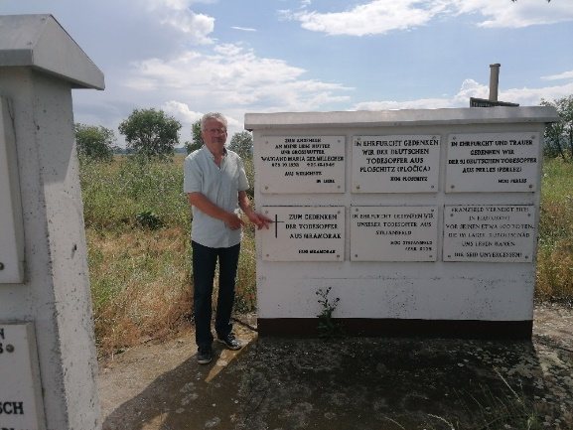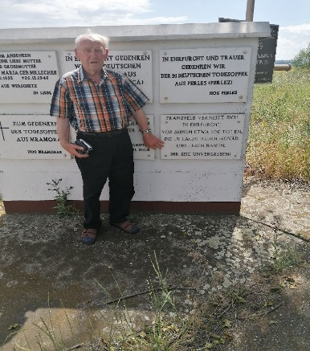
Gedenktafel der Verstorbenen Gedenktafel der Verstorbenen
Mramoraker Franzfelder

Quellennachweise:
Österreichische Historiker- und Arbeitsgemeinschaft für Kärnten u. Steuermark 1990;
Link:http://www.read-all-about-it.org/tito-partisanen/banat 3.html;
Buch v. Sebastian Leicht-Weg der Donauschwaben, Graphischer Zyklus, Verlag Passavia Passau;
Friedrich Kemle, „Das war`s Fritzi“, Erinnerungen, Dagmar Schmid, geb. Kemle, Tübingen;
Archiv Heimatortsgemeinschaft (HOG) Mramorak, 1.Vorsitzender Gerhard Harich;
Auszug aus Leidensweg der Deutschen im kommunistischen Jugoslawien, Donauschwäbische Kulturstiftung (Hg.) Band III.-München/Sindelfingen 1995.S.187-190, 191-201;
Auszug Donauschwäbische Geschichte „Völkermord der Tito-Partisanen“ 1944-1948, Österreichische Historiker- und Arbeitsgemeinschaft für Kärnten u. Steuermark. 1992;
Bilder und Texte Gerhard Harich, HOG Mramorak

